حال با بررسی مدل با توجه به نقش تعدیلگری سرمایه اجتماعی می پردازیم و معنی داری مدل را بررسی می نماییم.
ابتدا اثرات اصلی به همراه متغییر تعدیلگر ارزیابی می شود.
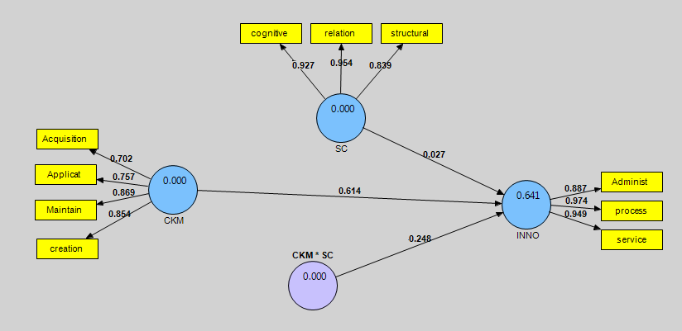
شکل2-4) ضرایب مسیر مدلهای اندازهگیری و ساختاری با در نظر گرفتن متغییر تعدیلگر

پس از تایید روایی و پایایی مدل، معناداری بارهای عاملی نیز بررسی می گردد.
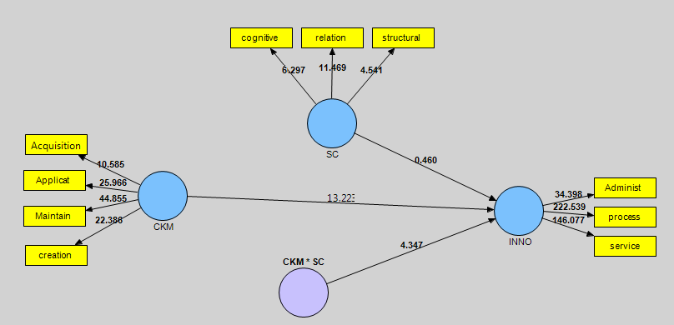
شکل3-4) ضرایب معناداری مدلهای اندازهگیری و ساختاری مدل تعدیلگر در سطح اطمینان 95 درصد

همانطور که دیده می شود همه آنها معنادار هستند.

